江苏省仪征中学高二生物学业水平模拟试卷
一、单项选择题：每小题只有一个选项最符合题意，本题包括35小题，共70分。
1．下列物质或结构中，含有C、H、O、N、P等元素的是
A．脱氧核糖 B．细胞膜 C．糖蛋白 D．脂肪
2．下列有关生物体内水和无机盐的叙述，错误的是
A．细胞代谢过程中，叶绿体、核糖体和中心体中都有水生成
B．水既是细胞内良好的溶剂，又是生物体内物质运输的主要介质
C．无机盐离子对维持血浆的正常浓度和酸碱平衡等有重要作用
D．镁是构成叶绿素的必需成分，植物缺乏镁会导致叶片发黄
3．生物体内的蛋白质千差万别，即使由相同数量的氨基酸构成的蛋白质，生理功能也差异很大。其原因不可能是
A．氨基酸种类不同 B．组成肽键的化学元素或合成场所不同
C．氨基酸排列顺序不同 D．蛋白质的空间结构不同
4．用一台光学显微镜前后观察同一标本4次，每次仅调整目镜或物镜和细准焦螺旋，观察结果如下图所示。其中视野最暗的是
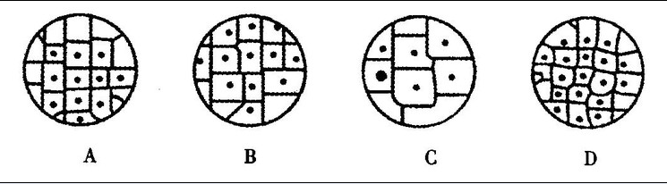
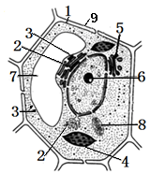
5．下图为高等植物细胞亚显微结构示意图，有关叙述错误的是
A．1主要由脂质和蛋白质组成
B．2是单层膜细胞器，增大了细胞内的膜面积
C．3、4、5、7和8都是由膜围绕而成的细胞器
D．6在有丝分裂过程中周期性地消失和重现
6．以下关于实验的描述中，正确的是
A．利用光学显微镜可观察到细胞膜的磷脂双分子层
B．西瓜汁中含有丰富的葡萄糖和果糖，可用作还原糖鉴定的替代材料
C．在做脂肪的鉴定实验时，发现满视野都呈现橙黄色，于是滴l～2滴质量分数为50%的盐酸洗去多余的染料
D．在稀释的蛋清液中加入双缩脲试剂，振荡摇匀，可看到溶液变为紫色
7．下列实验中，科学家使用的方法不同于其他的是
A．科学家对分泌蛋白的合成和分泌过程的研究
B．恩格尔曼证明叶绿体是光合作用的场所
C．鲁宾和卡门证明光合作用释放的氧气来自于水
D．卡尔文探明CO₂中的碳在光合作用中的转移途径
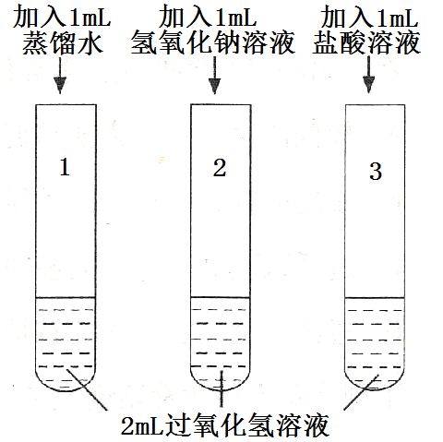
8．某研究性学习小组设计如图所示实验，第一步：向三支试管内分别加入2mL新配制的体积分数为3％的过氧化氢溶液；第二步：向三支试管内分别加入等量的蒸馏水、质量分数为5%的氢氧化钠溶液、质量分数为5%的盐酸溶液，并振荡试管；第三步：向三支试管内各滴入2滴新鲜鸡肝研磨液。下列相关叙述，正确的是
A．pH可以影响过氧化氢酶的活性
B．温度不会影响过氧化氢酶的活性
C．2号和3号试管内产生气泡较多
D．此实验的自变量是过氧化氢溶液
9．下面有关ATP和ADP的描述中，正确的是
A．ATP的结构简式为A-P-P~P
B．ATP在酶的作用下，可以再加上一个Pi，储存能量
C．ATP和ADP的相互转化需要酶参加
D．ATP与ADP的相互转化反应中物质和能量都是可逆的
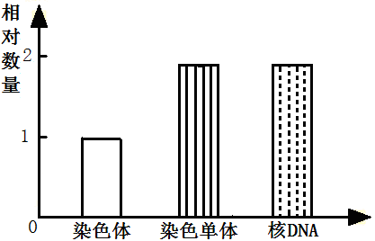
10．下图表示细胞有丝分裂过程中染色体、染色单体和核DNA相对数量的关系，该细胞可能处于有丝分裂的
A．前期和中期
B．中期和后期
C．后期和末期
D．末期和前期
11.下列叙述中，哪一项不是细胞衰老的特征
A. 细胞新陈代谢的速度减慢 B. 细胞内有些酶的活性降低
C. 细胞彼此间的黏着性减小 D. 细胞膜通透性功能发生了改变
12.在“观察根尖分生组织细胞的有丝分裂”实验中，相关操作分析正确的是
A．装片制作的流程：解离→染色→漂洗→制片
B．用碱性染料醋酸洋红染色，使染色体着色
C．制片时盖上盖玻片后直接用拇指按压，使细胞分解开
D．观察时发现视野中有许多细胞重叠，此现象与解离时间长短无关
13．下列关于孟德尔发现遗传基本规律成功原因的叙述不正确的是
A．选用豌豆为实验材料是因为其相对性状少
B．运用了单因子到多因子的研究方法
C．应用统计学方法对实验结果进行分析
D．设计了测交实验验证对性状分离现象的推测
14.下列关于赫尔希和蔡斯用T₂噬菌体侵染细菌的实验叙述，正确的是
A．分别用含有³²P的T₂噬菌体和含有³⁵S的T₂噬菌体进行侵染实验
B．用³²P标记T₂噬菌体的蛋白质，用³⁵S标记T₂噬菌体的DNA
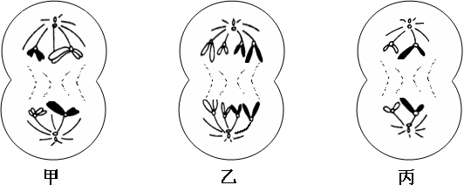
C．用含有充足有机物的完全培养基培养T₂噬菌体
D．该实验证明了DNA是主要的遗传物质
15．右下图是某二倍体动物的几个细胞分裂示意图，据图所做的判断正确的是
①以上各细胞可能取自同一器官，在发生时间上存在乙→甲→丙的顺序
②甲、乙、丙三个细胞中都含有同源染色体
③乙细胞中含有4个染色体组
④丙细胞是次级精母细胞或极体，正常情况下其分裂产生的子细胞基因型相同
A．②④ B．②③ C．①③ D．①②
16．某DNA分子的碱基中，鸟嘌呤(G)的分子数占22％，胸腺嘧啶的分子数占
A．11％ B．22％ C．28％ D．44％
17．右图为蛋白质生物合成过程中相关物质结构示意图。下列有关叙述正确的是
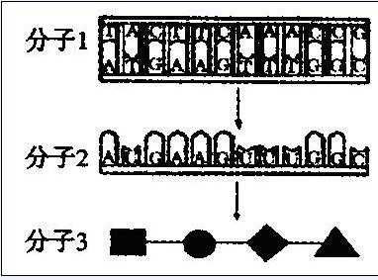
A．图中箭头表示遗传信息的传递方向
B．图中分子2上的碱基序列与分子1的非模板链互补
C．图中分子3为转录的产物，呈单链结构
D．图中分子3中含有五碳糖
18．下列有关叙述中，正确的是
A．兔的白毛与黑毛、狗的长毛与卷毛都是相对性状
B．隐性性状是指生物体不能表现出来的性状
C．纯合子的自交后代中不会发生性状分离，杂合子的自交后代中不会出现纯合子
D．表现型相同的生物，基因型不一定相同
19．下图能正确表示基因分离定律实质的是
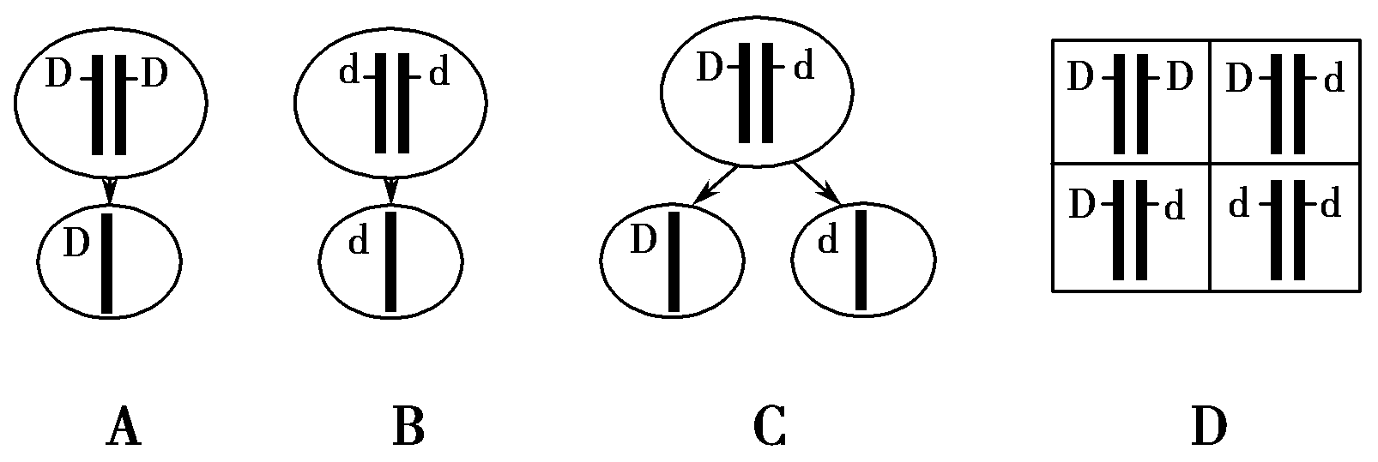
20．抗维生素D佝偻病是由位于X染色体的显性致病基因控制的一种遗传病。下列叙述正确的是
A．男患者与女患者结婚，其女儿正常
B．男患者与正常女子结婚，其子女均正常
C．女患者与正常男子结婚，儿子都正常女儿都患病
D．患者的正常子女不携带该患者传递的致病基因
21．下列有关基因突变的叙述，正确的是
A．基因突变是指mRNA上碱基对的替换、增添和缺失
B．人工诱导产生的基因突变一定对生物生存有利
C．在自然条件下发生基因突变的频率较高
D．基因突变可以发生在生物个体发育的不同时期
22．可遗传的变异在育种中得到广泛应用，下列对育种原理的分析正确的是
A．培育无子西瓜利用染色体变异的原理
B．杂交育种利用染色体变异的原理
C．单倍体育种利用基因突变的原理
D．植物组织培养利用基因重组的原理
23．根据现代生物进化理论的观点，下列说法正确的是
A．物种形成的标志是产生了生殖隔离
B．物种的形成都需要经过长期的地理隔离
C．自然选择的实质是基因结构的定向改变
D．生物进化的单位是群落
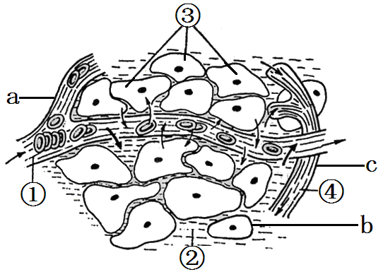
24．右图是人体内环境结构示意图，a、b、c表示的是结构，①②③④表示的是液体，有关叙述错误的是
A．①②④构成了内环境
B．O₂浓度最低的液体是③
C．①与②可以相互渗透
D．c处细胞的内环境是③和④
25.下列关于内环境稳态调节的叙述中，正确的是
- 内环境成分中含有葡萄糖、O₂、血红蛋白等
B．细胞外液渗透压升高促进垂体合成分泌抗利尿激素
C．人体维持体温恒定需通过神经-体液调节共同完成
D．正常情况下，内环境的理化性质和化学成分保持不变
26．内环境稳态是人体机体健康的保障，下列有关稳态异常的叙述，错误的是
A．自身免疫病是免疫系统异常敏感，导致自身物质被排斥或损伤
B．糖尿病患者可能是由于胰岛B细胞受损，导致血糖升高
C．艾滋病病毒主要破坏人体B淋巴细胞，导致人体免疫力下降
D．中暑是因为人体内散热功能发生障碍，导致体温升高
27．下列有关人体血糖平衡调节的叙述，错误的是
A．胰高血糖素不能促进肌糖原转化为血糖
B．胰岛素能促进组织细胞摄取、利用、储存葡萄糖
C．食物中糖类的消化吸收不受激素调节
D．糖尿病人必须及时口服胰岛素，使血糖含量维持在正常水平
28．下列生产措施与预期结果对应一致的是
A．播种前用一定浓度的赤霉素溶液浸泡种子——促进种子萌发
B．用适当浓度的生长素处理未成熟的果实——可以获得无子果实
C．生长期喷洒适宜浓度的乙烯利——促进种子的形成和果实的发育
D．成熟期喷洒一定浓度的细胞分裂素溶液——加速叶片的黄化速度
29．右下图是某反射弧的组成示意图，其中①～⑥表示相关结构。据图分析错误的是
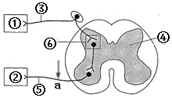
A．①所示的结构属于反射弧的感受器
B．当a处受刺激时，形成局部电流，兴奋只能向②传导
C．⑥处的结构决定了神经元之间的兴奋传递只能是单向的
D．反射活动必须以完整的反射弧为基础
30．下列有关种群和群落的叙述，错误的是
A．气候、天敌等影响种群的种群密度
B．增长型种群中各年龄期的个体数目比例适中
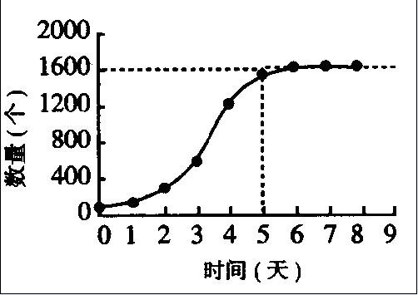
C．人类活动往往会改变群落演替的速度和方向
D．不同鸟类栖息在树冠、树干和灌木层，体现群落的垂直结构
31．右图是某生物种群的增长曲线图。下列有关叙述中，正确的是
A．该生物种群的环境容纳量是2000个
B．在0-5天内该生物种群呈直线增长
C．在0-5天内该生物种群密度越来越大
D．6天后该生物种群的出生率大于死亡率
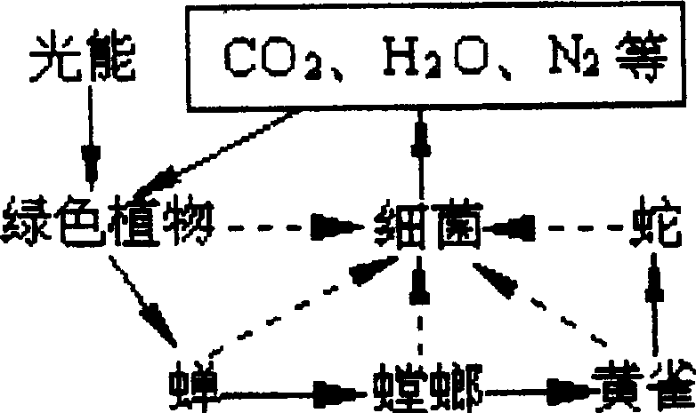
32． 下图是某生态系统示意图，下列有关叙述正确的是
A．该生态系统中有5条食物链
B．该系统中黄雀是第四营养级、三级消费者
C．该图中所有生物共同构成生态系统
D．该图中蝉鸣叫的现象是生态系统中化学信息
33．下列关于生物多样性的叙述，错误的是
A．退耕还林还草有利于保护生物的多样性
B．生物多样性是人类赖以生存、发展的基础
C．森林调节气候的功能属于生物多样性的潜在价值
D．生物多样性关系到生态平衡和生物资源的持续利用
34．下列有关人口增长问题的叙述中，正确的是
A．世界各大洲中，人口自然增长率最高的是经济发达地区
B．人口增长越快越好，因为有充足的劳动力资源
C．人口过多会给社会增加一系列负担，所以人口发展越慢越好
D．人口增长必须与社会、经济的发展相适应，与环境、资源相协调
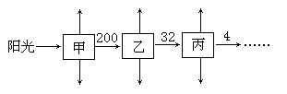
35．右图为某生态系统能量流动示意图(单位：kJ)。有关说法正确的是
A．甲所固定的能量等于乙、丙的能量之和
B．乙具有的能量越多，则丙获得的能量越少
C．第二营养级到第三营养级的能量传递效率为16％
D．甲营养级的个体数量一定多于乙营养级的个体数量

- 非选择题：本部分包括5题，每题6分，共计30分
36. （6分）甲图为某植物细胞的亚显微结构模式图；乙图为甲中的两种膜结构以及发生的生化反应，请据图回答。
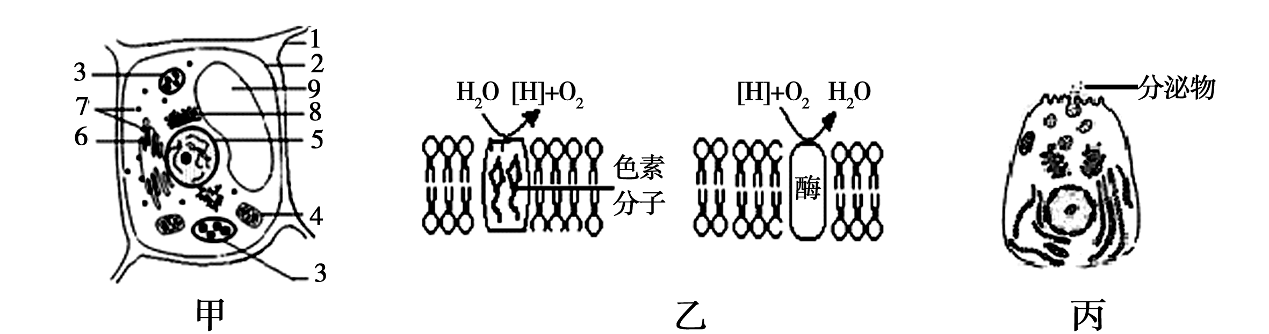
（1）假设甲图细胞为洋葱根尖分生区细胞，多画的结构有 （填图中标号） ；
动物细胞与甲图细胞在结构上相比没有的是 。
（2）请写出一种鉴定甲细胞是否为活细胞的实验方法： 。
（3）图乙中的两种生物膜分别存在于图甲的 和 （填标号）中，两种生
物膜除产生上述物质外，还均可产生的物质是 。
37．（6分）下图是某一生物个体的细胞分裂示意图和染色体、染色单体、DNA分子数目关系图。请回答以下问题：
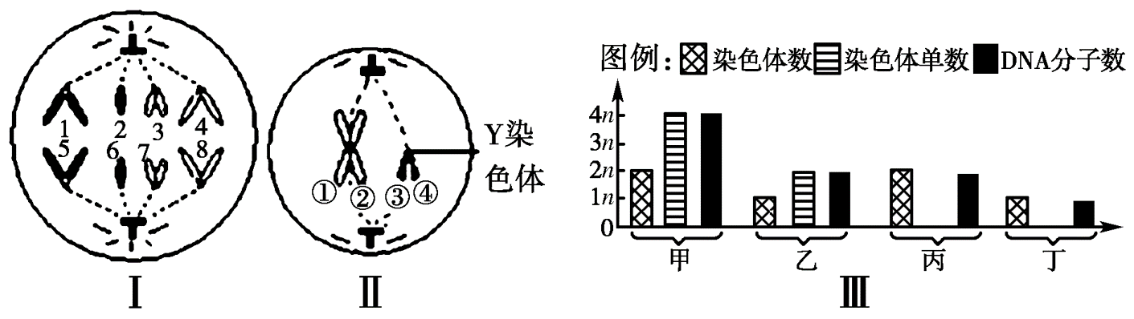
（1）若图Ⅰ中的2和6表示两个Y染色体，则此图可以表示的细胞是（_______）
A.体细胞 B.初级卵母细胞 C.初级精母细胞 D.次级精母细胞
（2）该生物体细胞中染色体数最多有__________条。假设该生物的基因型为AaX^{B}Y，如果该生物的某精原细胞减数分裂过程中仅发生过一次异常（无基因突变)，产生了一个基因型为aaX^{B}的精细胞，则同时产生的另三个精细胞的基因型是____________________。
（3）图Ⅱ中有_______________个染色单体，如果①上某位点有基因B，则基因b正常情况下应存在于图Ⅰ中__________上。
（4）图Ⅱ细胞中染色体、染色单体、DNA数量关系可用图Ⅲ中的__________表示。

38．（6分）下图为某种遗传病的遗传系谱图。请据图回答(显性基因用A表示，隐性基因用a表示)：
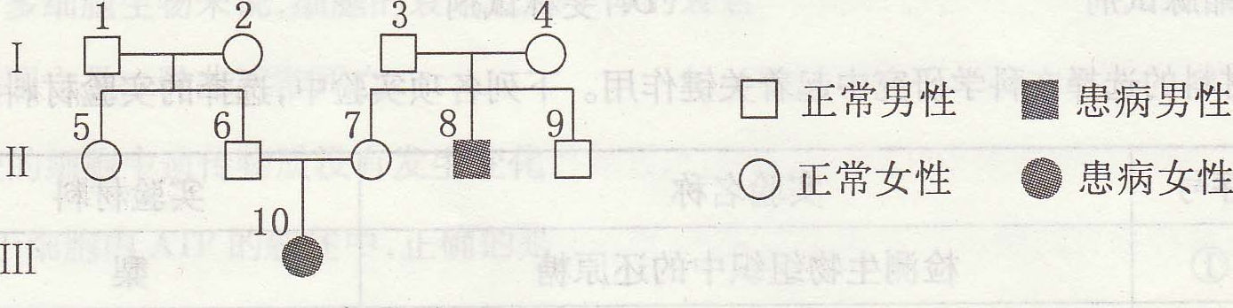
(1)该病是致病基因位于 染色体上的 性遗传病。
(2)Ⅰ₃的基因型是 ，Ⅱ₅的基因型是 。
（3）Ⅱ₆和Ⅱ₇再生一个正常孩子的概率是 。
(4)若Ⅱ₉和一个表现型正常的女性携带者结婚，则他们生一个患病男孩的概率是 。

39．（6分）下图为某生态系统中碳循环的部分示意图，请据图回答：
乙
丙
甲
丁
大气中CO₂
(1) 图中漏画了一个箭头，该箭头是 (用箭头和图中文字表示)。
图中属于分解者的是 ，碳从甲→丁的流动形式是 。
(2)在草 兔 狼这条食物链中，草的颜色为兔提供了可以采食的信息，该信息的种类为 。正常情况下，草、兔、狼的数量会在一定范围内波动，这是通过 调节机制来实现的。
- 若丙从甲和乙获得能量的比例相同，则丙的体重增加2kg，至少需要甲 。

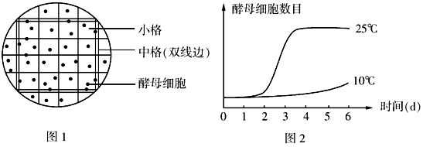
40. （6分）酵母菌是探究细胞呼吸方式、种群数量变化的理想实验材料。血球计数板是酵母菌计数的常用工具。结合所学知识，回答下列问题：
（1）酵母菌与大肠杆菌相比，在结构上的主要区别是酵母菌具有 。
（2）酵母菌常被用来探究细胞呼吸的方式，是因为它 。
（3）进行酵母菌计数时，常用 法。若某类型血球计数板的计数室中以双线等分成25个中方格（上图1为一个中方格），一般计数时选取计数的中方格应位于计数室的 ，
对酵母菌进行取样时应先将酵母菌培养液轻轻摇晃，目的是 。
（4）某同学为探究温度对酵母菌种群数量变化的影响，得到上图2所示结果，由此并不能得出酵母菌的最适培养温度为25℃。为了确定培养酵母菌的最适温度，需要进一步实验，
请写出实验设计思路： 。

江苏省仪征中学高二生物学业水平模拟试卷答题卡
36.
（1） （填图中标号） ； 。
（2） 。
（3） 和 （填标号）， 。
37．
（1）（_______ ）
（2）__________ 。____________________ 。
（3）_______________ 。__________ 。 （4）__________。
38．
（1）__________ __ 。 。
（2）___________ ，_ 。
（3）___________ 。 （4）____________ 。

39．
- 。 ， 。
(2) 。 。（3） 。

40.
（1） 。 （2） 。
（3） ， 。 。
（4） 。

江苏省仪征中学高二生物学业水平模拟试卷答案
- 单项选择题:
1-5BABCC;6-10DBACA;11-15CBAAC;16-20CADCD;21-25DAADC;26-30CDABB;31-35CBCDC
- 非选择题
36【答案】
（1）3、9 细胞壁、叶绿体和液泡
（2）观察植物细胞的质壁分离与复原（答案合理即可）
（3）3 4 ATP
37【答案】
(1). A (2). 8 AY、AY、X^{B} (3). 4 1和 5 (4). 乙
38【答案】
（1）常 隐
（2）Aa AA或Aa(缺一不给分，不写或不给分)
（3）3/4
（4）1/12
39【答案】
（1）甲 大气中的CO₂ 丁 （含碳）有机物
（2）物理信息 负反馈 （3）30 kg
40【答案】
- 以核膜为界限的细胞核
（2）在有氧和无氧条件下都能生存（属于兼性厌氧菌）
（3）抽样检测 四个角和中央的五个中方格 使酵母菌均匀分布
（4）在25℃左右再设计系列的等温度梯度

